МИНИСТЕРСТВО ОБРАЗОВАНИЯ И НАУКИ ДНР

ДОНЕЦКИЙ НАЦИОНАЛЬНЫЙ ТЕХНИЧЕСКИЙ УНИВЕРСИТЕТ

Кафедра ПМИ

Факультет КНТ

Лабораторная работа №7

Тема: Внесение изменений в модель Arena (для Windows 7), учитывая стоимость

Курс: Языки и системы имитационного моделирования

Выполнил

ст. гр. ИПО-12а

Медгаус С.В.

Проверил

доц. каф. ПМИ

Григорьев А.В.

Донецк 2015

1. Исходные данные

Выбираем три переменных:

1. Количество локальных компьютеров (1-3шт.);
2. Время обработки одного пакета данных сервером (0.1 – 5с);
3. Количество систем уведомлений (1-3шт.).

Значение функции – это успешность системы, учитывая кол-во неотправленных сообщений и стоимость работы системы в течение работы (см. формулу).

$F=\frac{B}{C}⋅0,6+\left(\frac{Z-N}{Z}\right)⋅0,4$, где

B – бюджет для работы системы;

С – стоимость работы системы;

Z – лимит необслуженных сообщений;

N – кол-во неотправленных сообщений;

F – успешность работы системы (%).

Проводим 8 экспериментов, поочерёдно меняя значения на максимумы и минимумы. Время зафиксируем на 50 минут, т.к. используется учебная версия Arena, а в ней нельзя, чтобы в системе было одновременно более 150 сущностей.

Также необходимо отметить, что для каждого ресурса задаётся стоимость работы и простоя за час. Для вычислительного сервера устанавливается стоимость на обработку одной заявки таким образом, что чем быстрее обрабатывается заявка, тем дороже она стоит.

Опыт №1



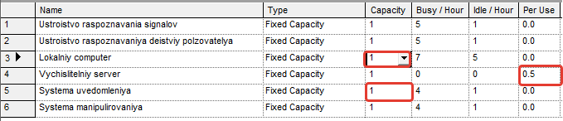

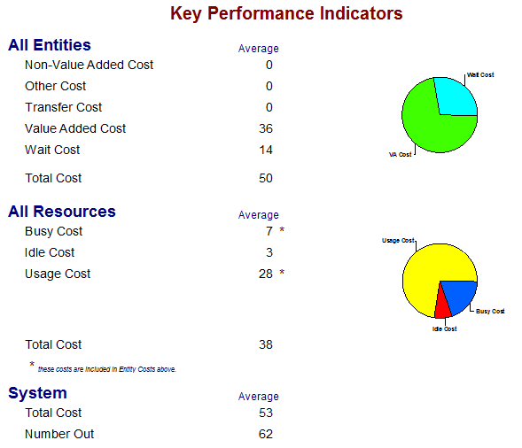

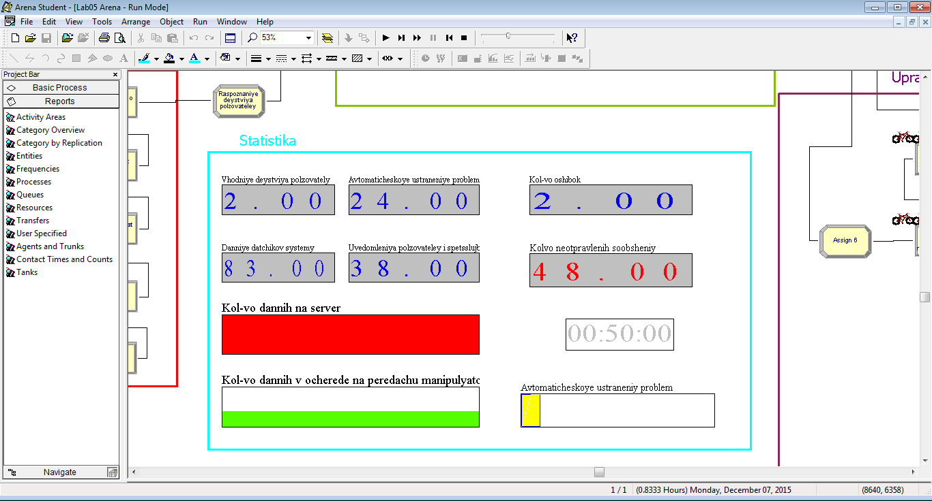

Опыт №2



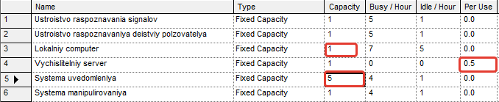

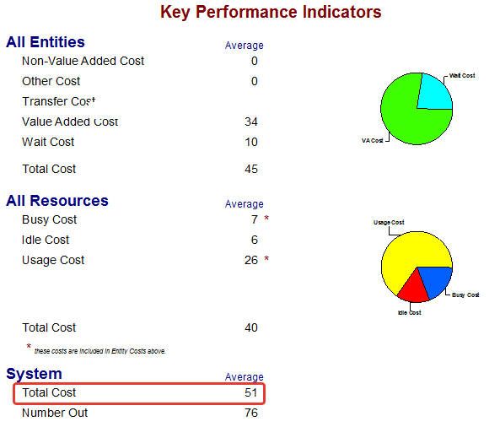

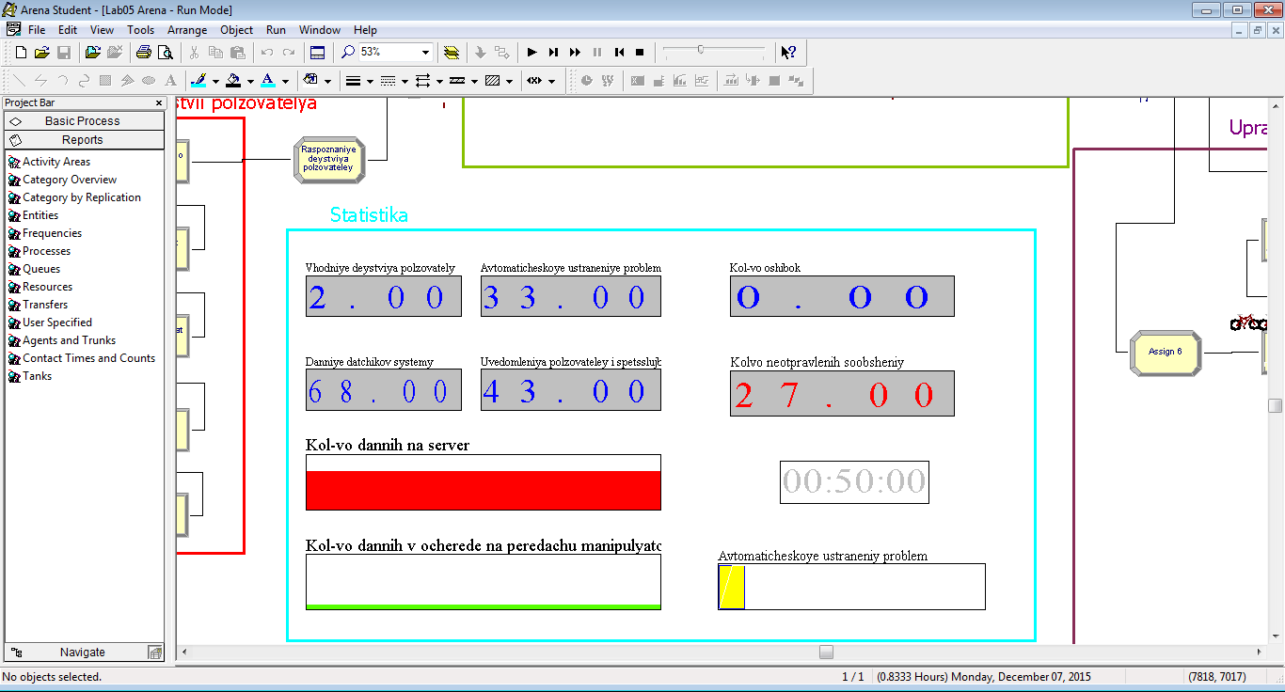

Опыт №3



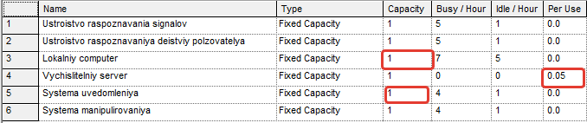

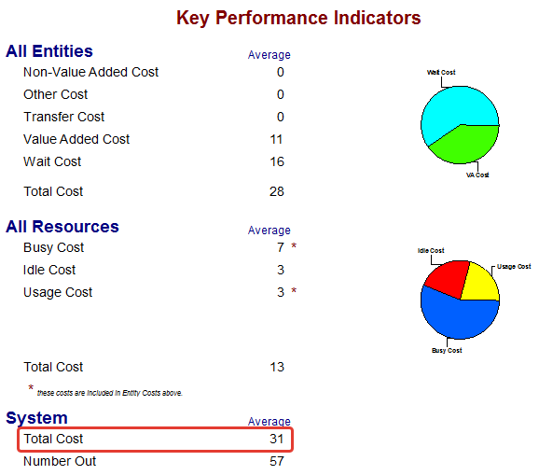

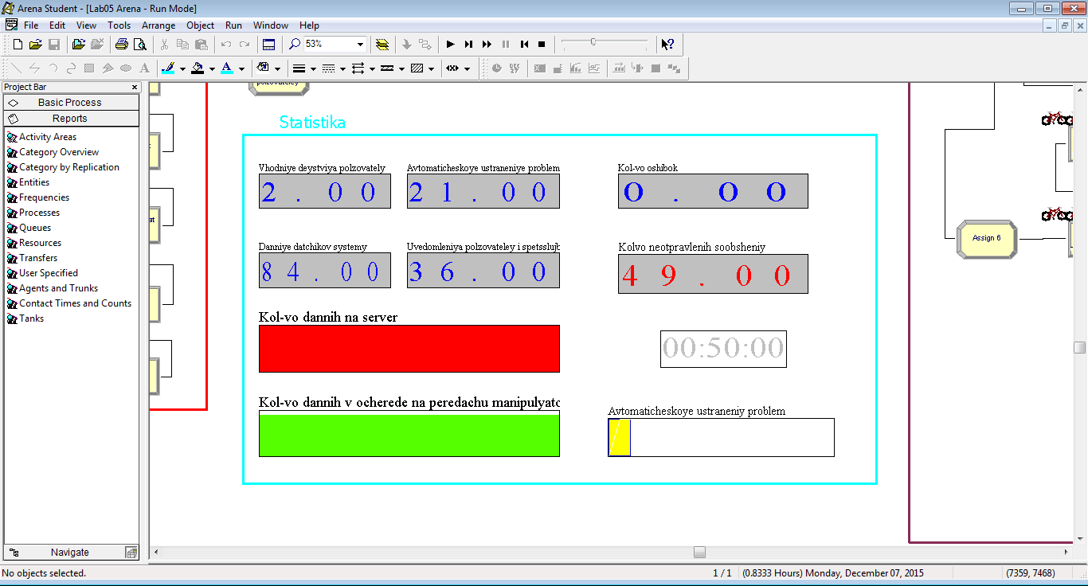

Опыт №4



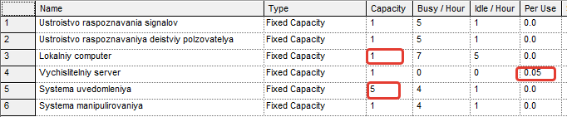

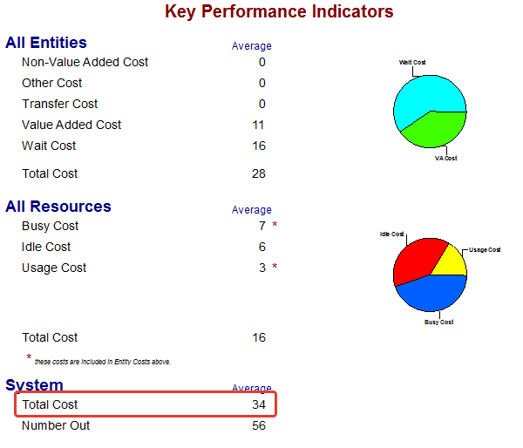

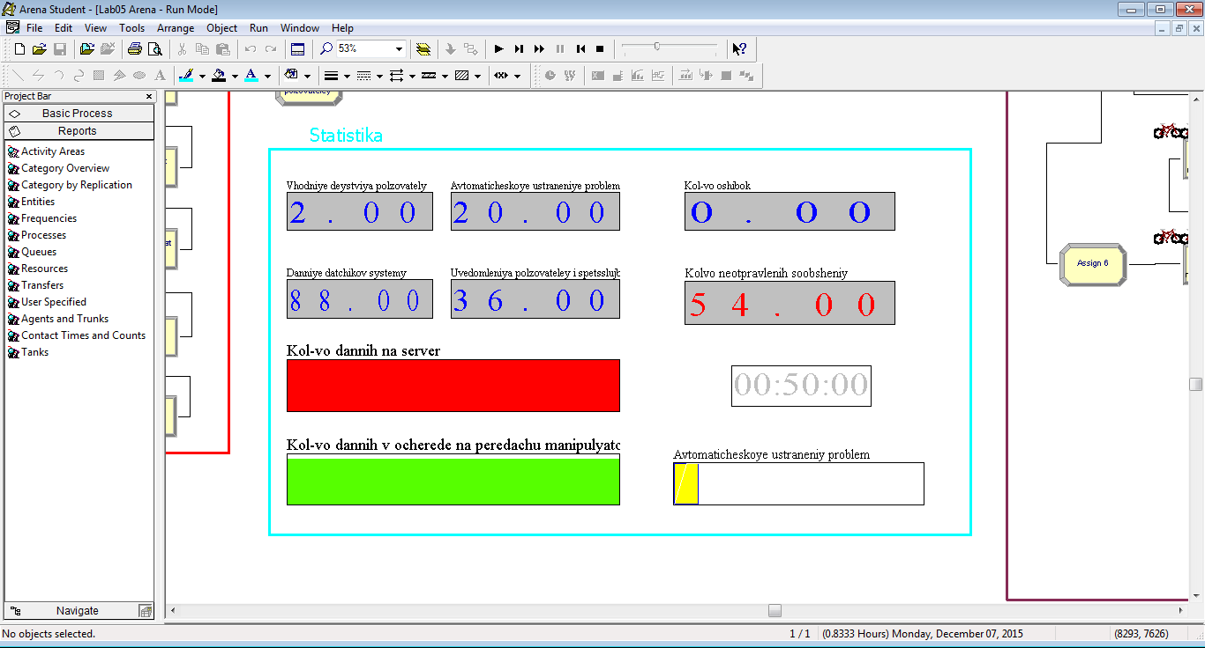

Опыт №5



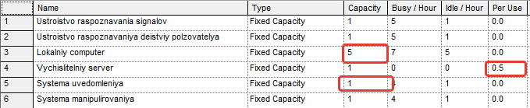

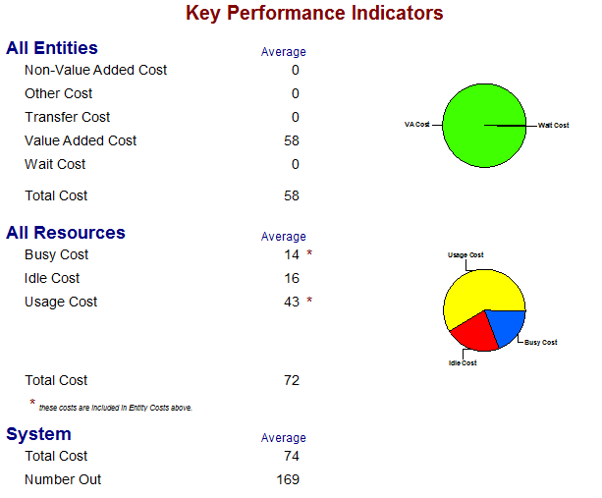

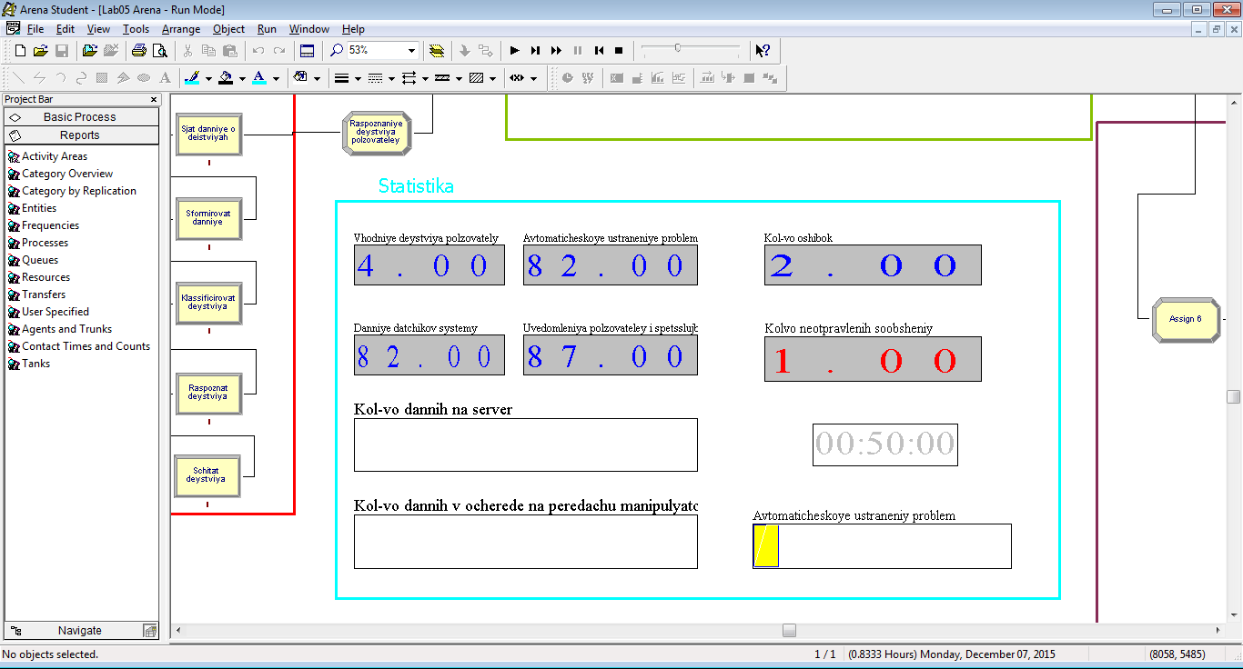

Опыт №6



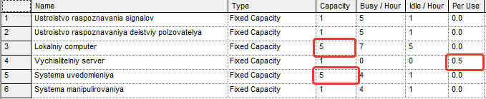

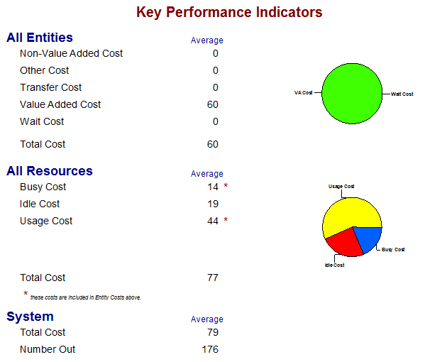

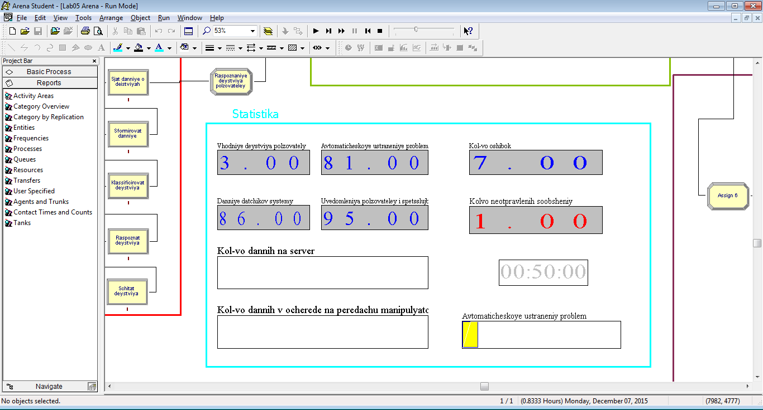

Опыт №7



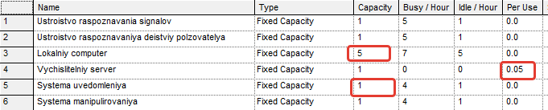

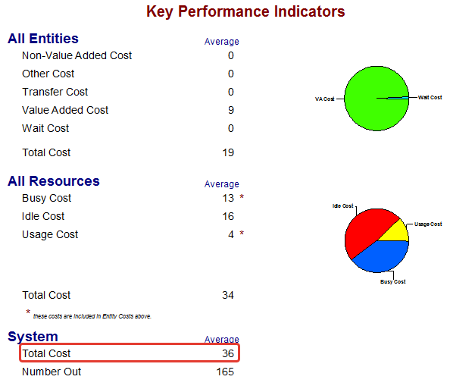

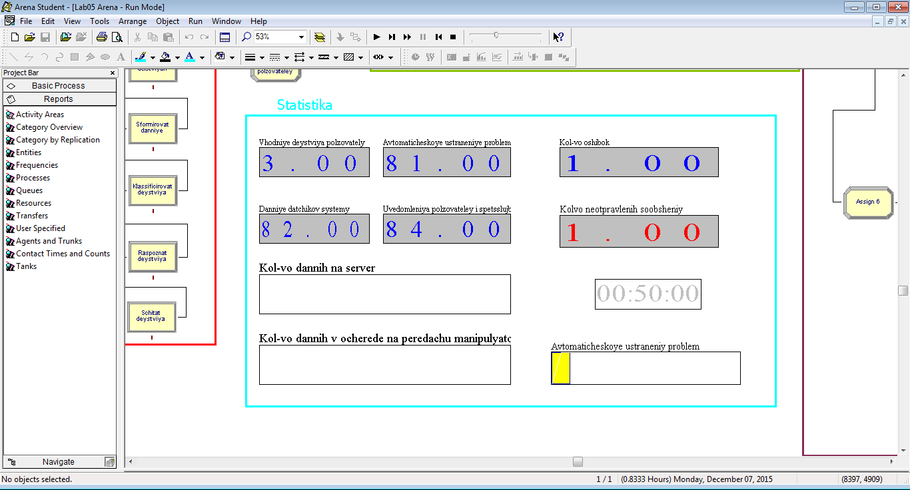

Опыт №8



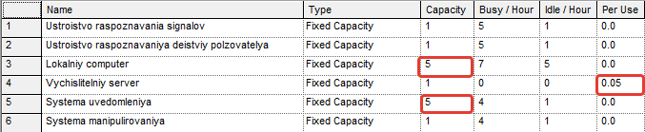

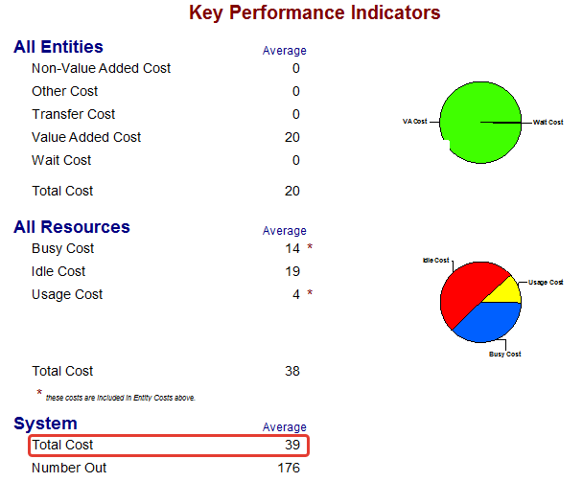

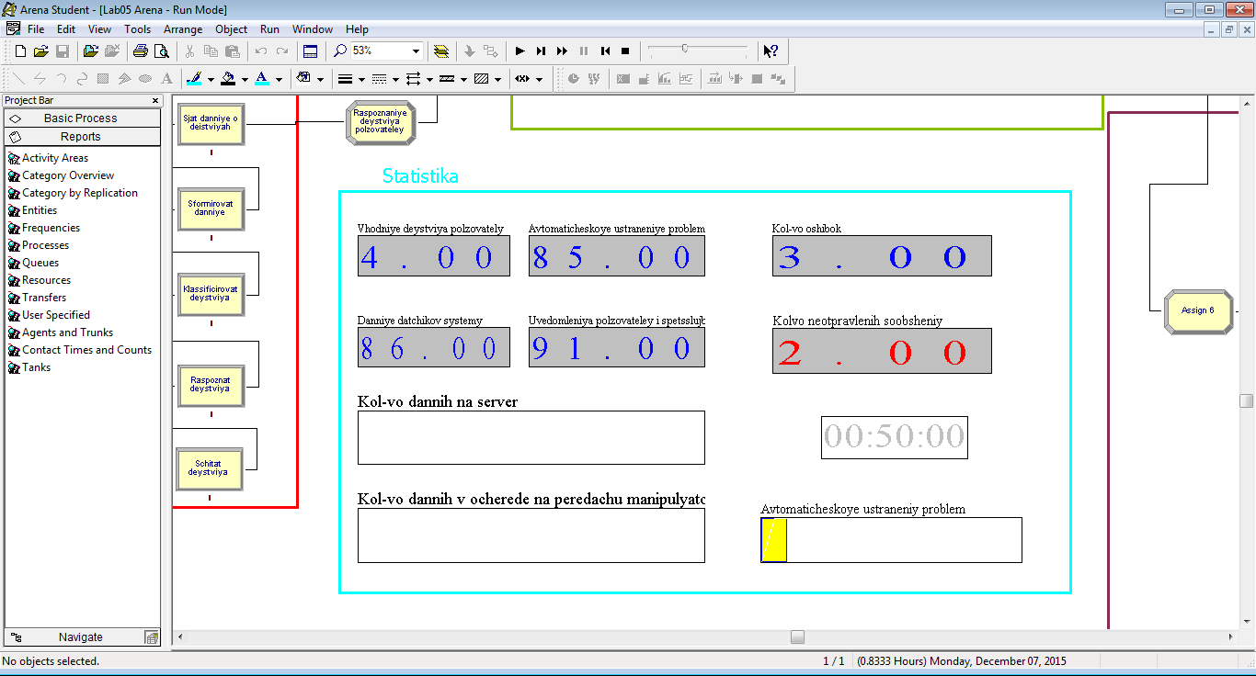

Поверхность отклика

Если учитываются две их трёх переменных, то можно построить поверхность отклика, которая отображает зависимость функции от значений переменных. На рисунке представлена данная поверхность отклика.

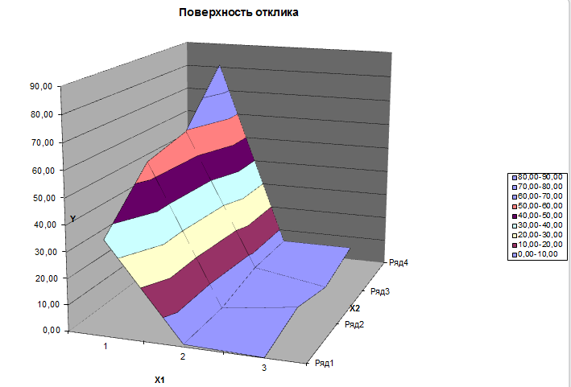

Рисунок – Поверхность отклика функции от двух переменных

Результаты

В ходе подбора коэффициентов регрессионного полинома второй степени была выведена формула функции, которая максимально возможно соответствует результатам предыдущих опытов. Суммарная разница между экспериментальными значениями функции и выведенной формулой равна 20,12.

Далее был найден максимум и минимум функции. В рамках данной задачи необходимо найти максимум (максимальная успешность, %).

Был проведён финальный эксперимент, чтобы удостоверится в правильности выведенной формулы функции.



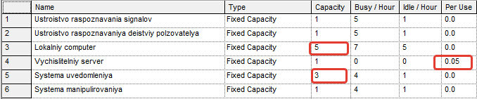

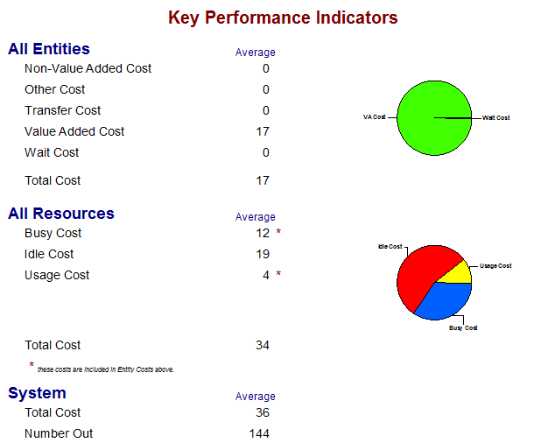

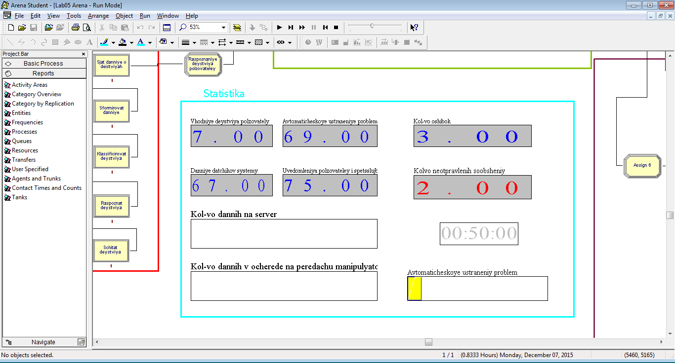

В ходе контрольного эксперимента получили то, что ожидали. Значение функции равно 2, но в рамках такого эксперимента это допустимая погрешность. Стоимость системы = 36, значит успешность системы = 80% при бюджете 25 и максимуме необслуженных заявок 60.